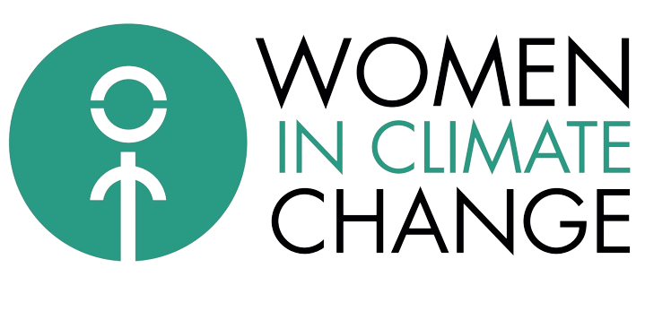

Yaoundé, Cameroun

Date : 18/03/24

Objet : Note Conceptuelle - Activité de Sensibilisation de lutte contre le changement climatique dans les établissements de la ville de Yaoundé - “Mouvement 1 élève une bouteille”.

Cher potentiel partenaire,

Nous avons le plaisir de vous présenter cette note conceptuelle décrivant le déroulement des activités pour notre projet de sensibilisation dans la lutte contre le changement climatique, visant à sensibiliser les élèves des établissements de la ville de Yaoundé aux enjeux du changement climatique et à l'importance de l'autonomisation des élèves et particulièrement des jeunes filles dans ce contexte.

Contexte

La ville de Yaoundé, capitale dynamique du Cameroun, est confrontée à des défis environnementaux croissants, notamment la pollution atmosphérique, la déforestation et les problèmes liés au changement climatique. Pour répondre à ces défis, “Women in Climate Change”, en partenariat avec des organisations environnementales, les entreprises de recyclage des déchets plastiques et des établissements scolaires, ont décidé d'organiser des journées de sensibilisation au sein des écoles primaires et secondaires de la ville.

Ces journées de sensibilisation visent à mobiliser les élèves et le corps enseignants des établissements cibles, autour de la protection de l'environnement et du changement climatique. Elle offre une occasion unique de promouvoir l'engagement des jeunes, de réduire la pollution dans les établissements scolaires, de favoriser la participation des jeunes filles et d'encourager les écoles à s'engager activement dans la lutte contre le changement climatique.

Les activités prévues comprennent des ateliers interactifs, des séances d'information, des jeux éducatifs, et des discussions sur les actions à entreprendre pour protéger notre planète. Des experts en environnement interviendront pour partager leurs connaissances et leurs expériences avec les élèves, les encourageant ainsi à envisager des carrières dans ce domaine crucial.

Cette journée de sensibilisation ne se limite pas à sensibiliser, mais vise également à inspirer et à inciter à l'action. En encourageant les élèves à devenir des agents de changement dans leur communauté respectives, cette initiative contribuera à créer une génération consciente de son impact sur l'environnement et engagée à le préserver pour les générations futures.

Objectifs et résultats attendus :
1. Objectif : Encourager l'engagement des élèves en faveur de la protection de l'environnement : à travers le mouvement 1 élève une bouteille qui consiste à garantir dans des bacs aménagés spécialement, une bouteille par élève pendant deux jours de la semaine.
Résultats attendus :
- Augmentation de la participation des élèves aux activités de sensibilisation environnementale.
- Accroissement de la prise de conscience des élèves quant à leur rôle dans la protection de l'environnement.
- Émergence d'idées et de projets initiés par les élèves pour contribuer à la protection de l'environnement.

2. Objectif : Réduire la pollution au sein des établissements scolaires.
Résultats attendus :
- Adoption de pratiques plus écologiques par les élèves et le personnel, telles que la réduction de la consommation d'énergie, le tri des déchets, etc.
- Diminution de la production de déchets et des émissions de gaz à effet de serre dans les établissements.
- Sensibilisation accrue sur les conséquences de la pollution et des actions à entreprendre pour y remédier.

3. Objectif : Favoriser l'implication des jeunes filles dans les questions environnementales et le changement climatique.
Résultats attendus :
- Renforcement de la participation des jeunes filles aux discussions et aux initiatives liées à l'environnement.
- Promotion de modèles féminins inspirants dans le domaine de l'environnement et du changement climatique.
- Encouragement des jeunes filles à envisager des carrières et des activités liées à l'environnement.

4. Objectif : encourager les écoles à s'engager dans la lutte contre le changement climatique.
Résultats attendus :
- Adoption de politiques et de programmes scolaires axés sur la durabilité et la protection de l'environnement.
- Engagement actif des écoles dans des actions concrètes visant à réduire leur empreinte carbone.
- Collaboration accrue avec les communautés locales et les organisations environnementales pour des initiatives climatiques plus larges.

5. Objectif : Promouvoir l'implication des jeunes dans les métiers liés à l'environnement.
Résultats attendus :
- Encouragement des élèves à explorer les carrières et les opportunités professionnelles dans le domaine de l'environnement.
- Sensibilisation sur les différents métiers liés à l'environnement et sur leur importance pour un avenir durable.
- Mise en place de programmes d'orientation et de stages visant à préparer les élèves à des carrières environnementales.

Description des activités

Phase 1 : Identification des établissements qui respectent les objectifs de développement durable.

- Demande d’autorisation auprès des responsables des dit établissements ;
- Identification des clubs environnement de chaque établissement ;
- S’assurer de l’inscription des élèves des clubs environnement de chaque établissement pour l'activité.

Phase 2 : Identification des partenaires et collecte de fonds

- Identification des partenaires stratégiques (Name Recycling) ;
- Identification des partenaires financiers ;
- Campagne de collecte de fonds (Membres d’honneur, dons et subventions) ;

Phase 3 : Planification des ateliers et présentation

- Pour chaque école partenaire, nous planifierons une série d'ateliers interactifs et de présentations.
- Activité artistique (Les élèves seront amenés à faire des dessins sur des pancartes) ;
- Activité de tri des déchets (Sec et mouillé) ;
- Activité de recyclage des déchets plastiques ;
- Ces sessions seront animées par des membres de WICC (Présentation de l’association et de ses objectifs, sensibilisation sur l’importance de la préservation de l’environnement et des effets du changement climatique, Discussion sur les métiers de l’environnement) ;
- Nous aborderons différents aspects du changement climatique, de l'autonomisation des femmes et de l'action collective (Discussion sur l’implication des femmes dans la lutte contre le changement climatique).
- Installation des bacs à ordures dans les différents établissements.

Phase 4 : Suivi et évaluation

- Nous mettrons en place un système de suivi et d'évaluation pour mesurer l'impact de nos activités et ajuster notre approche si nécessaire.
- Nous collecterons des données sur la participation des élèves, leur niveau de connaissance avant et après les sessions, ainsi que leur engagement continu dans des actions liées à la sensibilisation environnementale en mettant sur pied un processus de suivi des activités internes par le club environnement et externe par WICC.

Partenaires :

Peuvent être partenaires :
- Les organismes nationaux et internationaux qui œuvrent pour des objectifs de développement durables ;
- Les établissements ;
- Les organisations de la société civile ;
- Les entreprises qui œuvrent pour la lutte contre le changement climatique ;
- Les médias.

Nous sommes convaincus que ce déroulement des activités permettra d'atteindre nos objectifs de sensibilisation et d'autonomisation des jeunes sur les enjeux du changement climatique et du genre. Votre soutien et votre partenariat sont essentiels pour la réussite de cette initiative, et nous sommes impatients de travailler ensemble pour un avenir plus durable.

Nous sommes à votre disposition pour discuter plus en détail de cette proposition et explorer les moyens de collaborer efficacement pour atteindre nos objectifs communs. Veuillez nous contacter à l'adresse suivante : djoubainatou11@icloud.com ou +237 691 86 85 59.

Dans l'attente de votre réponse favorable, veuillez agréer, chers partenaires potentiels, l'expression de nos salutations distinguées.

Cordialement,

Djoubainatou Laminou
Fondatrice & Présidente de l’association WICC (Women in Climate Change)
+237 691 86 85 59
djoubainatou11@icloud.com

